统计分析管理
增加一个“数据统计分析”菜单，下设“基础权限设置”“研发数据”“销售数据”“质量数据”“生产数据”“仓储数据”“行政数据”“财务数据”“数展中心”
“销售数据”菜单统计下设“客户统计”“订单统计”“业务绩效”
一、“客户订单”统计，下设“实时数据”“统计报表”
1、点击“实时数据”进入操作界面
客户实时数据统计
当前时间：2022年11月11日10时00分（自动显示当前动态时间）
全国活跃客户分布图 不展开 表格展示 图表展示
当前活跃客户总数：自动 国内客户数：自动 国外客户数：自动
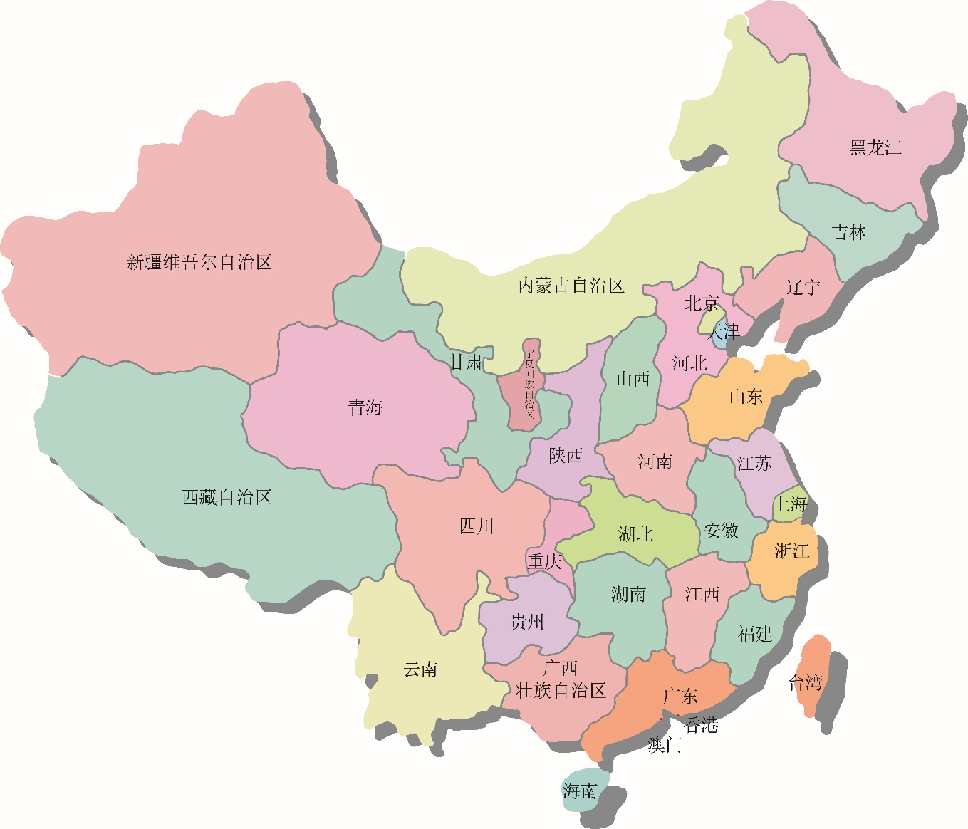
各状态客户数统计分析 不展开 表格展示 图表展示
客户状态：●全部 ◎活跃 ◎非活跃 ◎未下单

各状态客户占比统计分析 不展开 表格展示 图表展示
各状态客户趋势统计分析 不展开 表格展示 图表展示
当前客户总数：自动 趋势显示区间：●近一年 ◎自定义20220101～20221031

各状态客户转化统计分析 不展开 表格展示 图表展示
转化类型：●全部 ◎未下单→活跃 ◎活跃→非活跃
趋势显示区间：●近一年 ◎自定义20220101～20221031

长周期未返单客户数统计分析 不展开 表格展示 图表展示
周期：●全部 ◎近一年以上 ◎近半年 ◎近三个月

客户历吏出货统计分析 不展开 表格展示 图表展示
统计方式：●全部 ◎按产品出货数 ◎按产品出货金额
统计范围：●TOP50 ◎TOP30 ◎TOP10 ◎自定义客户 选择

点击TOP数据统计分析下各个统计类型的“TOP5趋势图”，分别可出来相应类型下头5个客户的走式图，参考如下：参数与周期的走式图

2、点击“统计报表”进入操作界面
客户统计报表明细 发起统计
序号 | 周期 | 客户增长数 | 同比% | 环比% | 来源 | 操作
1 | 20221001～20221031 | 自动 | ↑自动 | ↓自动 | 系统 | 详情
2 | 20220901～20220930 | 自动 | ↑自动 | ↓自动 | 自行 | 详情

点击“详情”或“发起统计”展示的统计
客户数据统计报表
统计周期：●本月度 ◎本季度 ◎本年度 ◎自定义20220101～20221031
客户总增长数：自动 同比%：↑自动 环比%：↓自动
活跃客户增降数：自动 同比%：↑自动 环比%：↓自动
非活跃客户增降数：自动 同比%：↑自动 环比%：↓自动
未下单客户增降数：自动 同比%：↑自动 环比%：↓自动
各状态客户增幅统计分析 不展开 表格展示 图表展示
客户状态：●全部 ◎活跃 ◎非活跃 ◎未下单

各状态客户增降幅度统计分析 不展开 表格展示 图表展示
各状态客户转化统计分析 不展开 表格展示 图表展示
转化类型：●全部 ◎未下单→活跃 ◎活跃→非活跃

周期内未返单活跃客户数统计分析 不展开 表格展示 图表展示
周期内客户出货统计分析 不展开 表格展示 图表展示
统计方式：●全部 ◎按产品出货数 ◎按产品出货金额
统计范围：●TOP50 ◎TOP30 ◎TOP10 ◎自定义客户 选择

环比数据 不展开 表格展示 图表展示
同比数据 不展开 表格展示 图表展示
点击TOP数据统计分析下各个统计类型的“TOP5趋势图”，分别可出来相应类型下头5个客户的走式图，参考如下：参数与周期的走式图

二、“订单统计”菜单下设“实时数据”“统计报表”
1、点击“实时数据”进入操作界面
订单实时数据统计
当前时间：2022年11月11日10时00分（自动显示当前动态时间）
全国出货数据分布图 不展开 表格展示 图表展示
当前出货总数：自动 国内出货数：自动 国外出货数：自动

订单出货总数统计分析 不展开 表格展示 图表展示
当前出货总数：自动 趋势显示区间：●近一年 ◎自定义20220101～20221031

订单出货总金额统计分析 不展开 表格展示 图表展示
当前出货总金额/万元：自动 趋势显示区间：●近一年 ◎自定义20220101～20221031

各类型订单出货数统计分析 不展开 表格展示 图表展示
产品类型：●全部 ◎产品 ◎非化妆品 ◎中间产品 ◎配方产品
（没数据的不展示）

各类型产品出货数占比统计分析 不展开
（类型没数据的不展示）
各类型订单出货金额统计分析 不展开 表格展示 图表展示
产品类型：●全部 ◎产品 ◎非化妆品 ◎中间产品 ◎配方产品
（没数据的不展示）

各类型产品出货金额占比统计分析 不展开
（类型没数据的不展示）

2、点击“统计报表”进入操作界面
订单统计报表明细 发起统计
序号 | 周期 | 出货额/万元 | 同比% | 环比% | 来源 | 操作
1 | 20221001～20221031 | 自动 | ↑自动 | ↓自动 | 系统 | 详情
2 | 20220901～20220930 | 自动 | ↑自动 | ↓自动 | 自行 | 详情
点击“发起统计”或“详情”进入界面
订单数据统计报表
统计周期：●本月度 ◎本季度 ◎本年度 ◎自定义20220101～20221031
周期出货额统计分析 不展开 表格展示 图表展示
出货额：自动 同比%：↑自动 环比%：↓自动

周期出货数统计分析 不展开 表格展示 图表展示
出货数：自动 同比%：↑自动 环比%：↓自动

周期各类型出货额统计分析 不展开 表格展示 图表展示
产品类型：●全部 ◎产品 ◎非化妆品 ◎中间产品 ◎配方产品

周期各类型出货数统计分析 不展开 表格展示 图表展示
产品类型：●全部 ◎产品 ◎非化妆品 ◎中间产品 ◎配方产品

三“业务绩效”菜单
1、点击“实时数据”进入操作界面
业务绩效实时数据统计
当前时间：2022年11月11日10时00分（自动显示当前动态时间）
业务范围：●全部 ◎自定义业务员 选择
各业务客户总数统计分析 不展开 表格展示 图表展示
各类型客户业务占比统计分析 不展开 表格展示 图表展示
各业务客户类型占比统计分析 不展开 表格展示 图表展示
业务范围：●全部 ◎自定义业务员 选择

各状态客户趋势统计分析 不展开 表格展示 图表展示
趋势显示区间：●近一年 ◎自定义20220101～20221031
业务范围：●全部 ◎自定义业务员 选择

各状态客户转化统计分析 不展开 表格展示 图表展示
业务范围：●全部 ◎自定义业务员 选择
转化类型：●全部 ◎未下单→活跃 ◎活跃→非活跃
趋势显示区间：●近一年 ◎自定义20220101～20221031

近三个月未返单客户数统计分析 不展开 表格展示 图表展示
各业务打样统计分析 不展开 表格展示 图表展示
所有业务总打样次数：自动 （只统计业务下的打样单数）

各业务打样占比统计分析 不展开 表格展示 图表展示
各业务打样趋势统计分析 不展开 表格展示 图表展示
趋势显示区间：●近一年 ◎自定义20220101～20221031

各业务出货统计分析 不展开 表格展示 图表展示
各业务增长趋势统计分析 不展开 表格展示 图表展示
趋势显示区间：●近一年 ◎自定义20220101～20221031

业务各绩效统计排行榜 不展开 表格展示 图表展示

2、点击“统计报表”进入操作界面
业务绩效统计报表明细 发起统计
序号 | 周期 | 统计人数 | 出货额/万元 | 同比% | 环比% | 来源 | 操作
1 | 20221001～20221031 | 自动 | 自动 | ↑自动 | ↓自动 | 系统 | 详情
2 | 20220901～20220930 | 自动 | 自动 | ↑自动 | ↓自动 | 自行 | 详情
点击“发起统计”的统计，或点击“详情”显示已完成的统计
业务绩效数据统计 保存报表
统计周期：●本月度 ◎本季度 ◎本年度 ◎自定义20220101～20221031
总出货额：自动 同比%：↑自动 环比%：↓自动
总出货数：自动 同比%：↑自动 环比%：↓自动
各业务绩效统计分析 不展开 表格展示 图表展示
绩效范围：●全部 ◎客户增降 ◎业务打样单数 ◎打样促单 ◎按期交样
◎研发打样次数 ◎研发打样重量 ◎配方关联产品出货数
◎配方关联产品出货金额 ◎产品配方修改 ◎配方活跃度 ◎配方返单
数据对比：●全部 ◎环比 ◎同比
角色范围：●全部 ◎研发员 ◎打样员 ◎自定义职员 选择
（周期）各状态客户转化统计分析 不展开 表格展示 图表展示
业务范围：●全部 ◎自定义业务员 选择
转化类型：●全部 ◎未下单→活跃 ◎活跃→非活跃 ◎非活跃→活跃

（周期）未返单客户数统计分析 不展开 表格展示 图表展示
（周期）各业务打样统计分析 不展开 表格展示 图表展示
所有业务周期打样次数：自动 （只统计业务下的打样单数）

各业务打样占比统计分析 不展开 表格展示 图表展示
（周期）各业务出货统计分析 不展开 表格展示 图表展示
（周期）业务各绩效统计排行榜 不展开 表格展示 图表展示

